Govor za dan pojave (2012)

11. април 2012.

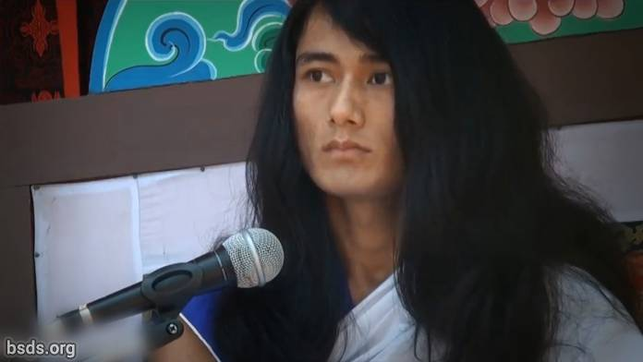

1. Blagosiljaući sve Sange i sledbenike sa Ljubavlju i Dobrotom, današnja Yuga (doba) nije samo vrema za slavljenja, već je vreme koje donosi Put Slobode i Oslobođenja svim osećajućim bićima sveta na Putu Istine i vreme širenja Zakona Darme, uspostavljanja Darme, Mira, Razumevanja i Maitri (Ljubavi i Dobrote) osećanja u Svetu.

2. Potpuno ispunjenje na Putu Istine, osoba teško da može dostići dok ne realizuje Tattvu (Suštinu) Istinskog Gurua.

3. Ljudski život je blagorodan ako je osoba sposobna da traga i spoznaje Tatve (Elemente) skrivene u rečima Gurua.

4. Guru, koji je oslobođen svetovnih ograničenja, iako je viđen u svetu a nije od sveta, je Čisti Darma Guru.

5. Kako bi se uspostavio Zakon Darme u Svetu, neophodno je biti u potpunoj veri i posvećenosti Guruu a isto tako i Sangama.

6. I miomiris moralne snage Sangi mora biti u duhu uzajamne Ljubavi, Dobrote i Zajedništva.

7. Ometanje i postavljanje prepreka u radu Gurua, znači ometanje Darme i Puta.

8. Međutim, prirodno je da se mnoge prepreke i ometnja javljaju pri širenju Zakona Darme.

9. Ali suočiti se i prevazići te Tatve koje su suprotstavljene Darmi, tako što će svako ponaosob biti u Istini umom, telom i govorom je još jedna lična darma i dužnost svakog u Sangi.

10. Guru, čekajući strpljivo, dopušta svim Sangama, koji su udubljeni u ove trenutke od neprocenjive vrednosti, u kojima su stopljeni sa darma – zvukom, uvek koristeći svaki trenutak sa Guruom, da potvrde svoje extremne intelektualne mogućnosti.

Neka sva bića budu u ljubavi i miru. Neka bude tako

https://bsds.org/sr/news/127/govor-za-dan-pojave-2012

